Шире, грудь, распахнись для принятия
Шире, грудь, распахнись для принятия
Чувств весенних — минутных гостей!
Ты раскрой мне, природа, объятия,
Чтоб я слился с красою твоей!
Ты, высокое небо, далекое,
Беспредельный простор голубой!
Ты, зеленое поле широкое!
Только к вам я стремлюся душой!
И. Бунин

Наш адрес:
ул, Энгельса, д. 21
п. Красногвардейское
телефон: 2 -48 – 34

Составил библиограф: Кубаткина, Е.
МБУК «ЦБС»
Красногвардейский р-он РК

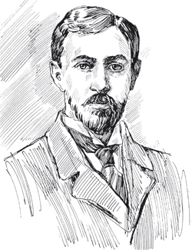
Легкое дыхание поэзии
и прозы
150 лет русского писателя,
поэта И. А. Бунина

Человеческое счастье в том, чтобы ничего не желать для себя. Душа успокаивается и начинает находить хорошее там, где совсем этого не ожидала.
И. Бунин
2020 год
Фамилия этого классика известна всем, но далеко не каждый может процитировать строки автора. Тем не менее, многим невдомёк, что большинство крылатых выражений авторства великого поэта и прозаика и сейчас путешествуют по интернету в качестве статусов и метких цитат. Великие фразы не теряют своей актуальности, концентрируют мудрость и тонкое мировоззрение автора, возможность погружаться в которые дарована почитателям его творчества. Биография писателя пронизана множеством интересных фактов, которые преимущественно известны биографам, но способны поразить любого читателя. Этот писатель стал первым среди тех, кто не поддерживал революцию и иммигрировал за рубеж, но чьё творчество начали издавать в СССР, признавая тем самым неоспоримый гений автора.
На досуге
Бунин был очень предан литературному делу, но не меньшее внимание уделял своим хобби, которых было сразу несколько. Так, всю жизнь великий писатель собирал упаковки и коробочки от различных лекарств, таблеток, уколов и прочей фармацевтической продукции. В область собирательского интереса входили также интересные бутылочки, пузырьки, ампулы и т.д. Очевидцы подтверждают тот факт, что коллекция была довольно большой. Даже при переезде за границу увлечённый коллекционер не смог проститься со своими «сокровищами» и увёз коллекцию с собой. Ещё одно увлечение писателя было очень экзотичным. Он придумал его ещё в юности и увлекался им всю жизнь. По ногам, затылку и рукам нужно было представить себе, как человек выглядит сзади, а потом сравнить представленный образ с реальной внешностью человека. Друзья уверяли, что в этом Бунин преуспевал и развивал не только интуитивные способности, но и навыки физиогномиста.
Человек с большой буквы
О принципиальности писателя ходили легенды. Тот факт, что категоричность в некоторых вопросах не знала предела, был прекрасно известен ближайшему окружению. В полной мере это проявилось два раза: в отношении к революции и в плане фашизма. Фашистское движение сразу было воспринято литератором в штыки, и позиция эта никогда не менялась. В тяжёлые военные годы, когда материальное положение оставляло желать лучшего, писателю поступали интересные и выгодные предложения об издании сборников в типографиях стран-агрессоров. Но материальный вопрос интересовал гения куда меньше, чем процессы, происходящие с моралью общества, поэтому издательства получали однозначный отказ.
Странности великих
Были в поведении Ивана Николаевича и странности, которые присущи многим творческим людям. Много раз он озвучивал тот факт, что предвзято относится к букве «Ф». Когда гения спрашивали, чем она вызвала такую нелюбовь, он кипятился и возмущался по поводу того, что она звучит противно и выглядит некрасиво. Рассудочный в остальных делах, автор очень предвзято относился к цифре 13, и избегал её всеми силами. Кроме того, писатель нередко сказывался больным, хотя на самом деле таковым не являлся. Может быть, таким образом он восстанавливал моральные силы, чтобы развивать очередной виток творчества.

Нобелевский лауреат
Начиная с 1922 года кандидатура Бунина неоднократно выставлялась на получение Нобелевской премии, но каждый раз те или иные причины мешали этому. Не последнюю роль сыграл и тот факт, что автор, творчество которого без сомнения являлось выдающимся, был изгнанником. Но в 1933 эта награда всё-таки была присуждена Ивану Николаевичу. Новость об этом знаменательном событии настигла его во время просмотра фильма в кинотеатре. Звонок, возвещавший о присуждении премии, приняла дома его жена. Несмотря на плохую связь, она смогла понять, о чём говорят на противоположном конце провода. лауреату присуждалась премия, равная 715 тыс. франков, и это была очень большая сумма. Но даже по тому, как распорядился неожиданно обрушившимся богатством этот человек, можно понять, что он представлял собой. Через несколько дней после оглашения результатов к нему стопками начали приходить письма от людей из разных стран мира, которые попали в сложную ситуацию или нуждались в дорогостоящем лечении. По воспоминаниям близких, этих писем было около двух тысяч. Писатель постарался по максимуму помочь тем, кто обратился к нему, поэтому в первое же время перечислил 120 тыс. на различные счета.
Память потомков
В то время, как творения автора издавались во всём мире, на Родине его ждала анафема вплоть до 1954 года. О своём признании в России Бунину так и не удалось узнать, поскольку печатать гениальные произведения начали только через год после смерти. Изучение творчества и биографии в школьной образовательной программе, переименования в честь писателя многочисленных улиц, площадей и скверов, кинематографические постановки в советском кино – обо всём этом Нобелевскому лауреату так и не суждено было узнать.
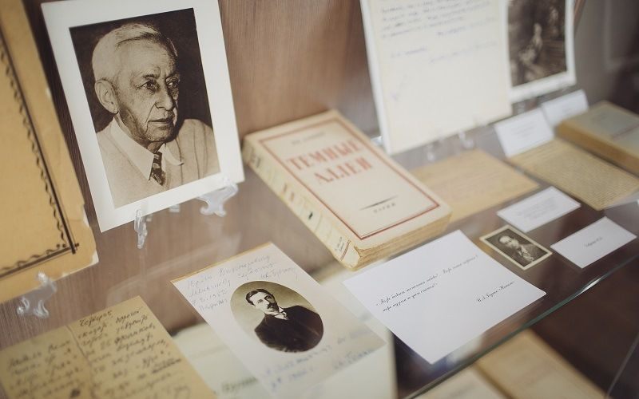

Материал: https://qwizz.ru/%D0%B8%D0%B2%D0%B0%D0%BD-%D0%B1%D1%83%D0%BD%D0%B8%D0%BD-%D0%B8%D0%BD%D1%82%D0%B5%D1%80%D0%B5%D1%81%D0%BD%D1%8B%D0%B5-%D1%84%D0%B0%D0%BA%D1%82%D1%8B/

